软件体系结构

构件的两种设计：

顺序式设计(sequential design)：被动的、唯一的通信模式是调用/返回

并发或分布式设计(concurrent or distributed design)：主动的、通信模式有同步异步等，且通常会引入中间件框架进行通信

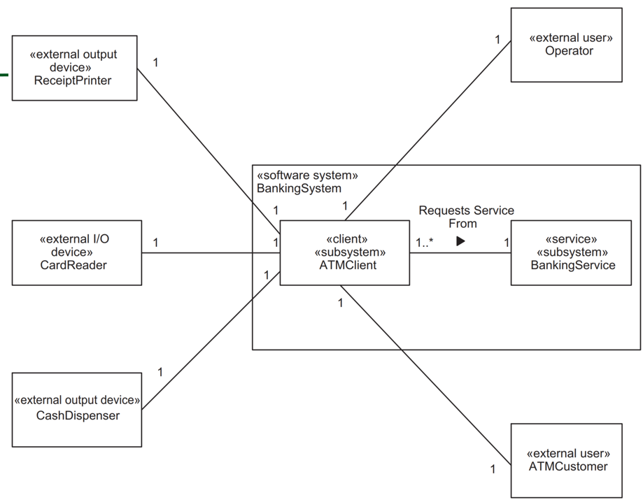结构（静态）视图最高层一般用子系统类图表示，类间的关联表示重数。

行为（动态）视图一般用子系统通信图表示，泛化的描述所有可能的交互，故不使用消息顺序编号。

软件对象根据是否拥有控制线程，分为主动对象和被动对象。

接口：圆圈或矩形。用虚线和空心箭头指向其实现。请求接口一方使用供给接口一方，用半圆插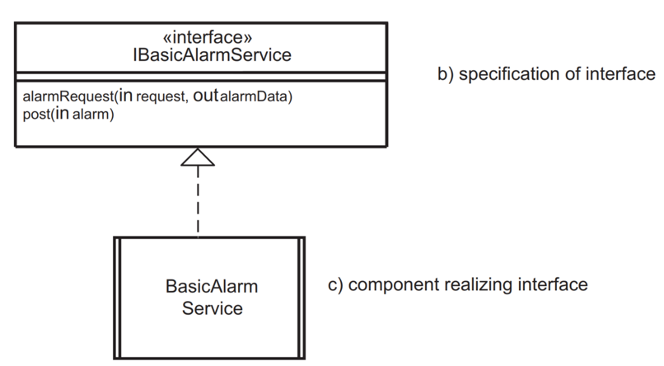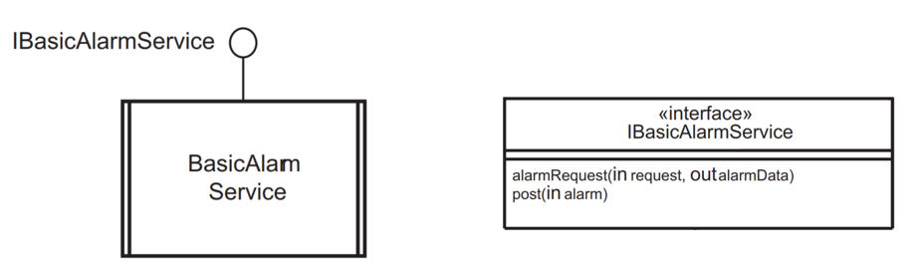槽表示。

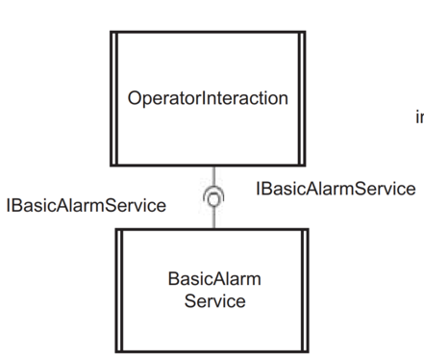

软件体系结构模式分为两类：

体系结构结构模式(architectural structure pattern)

体系结构通信模式(architectural communication pattern)

文档化描述软件体系结构模式：